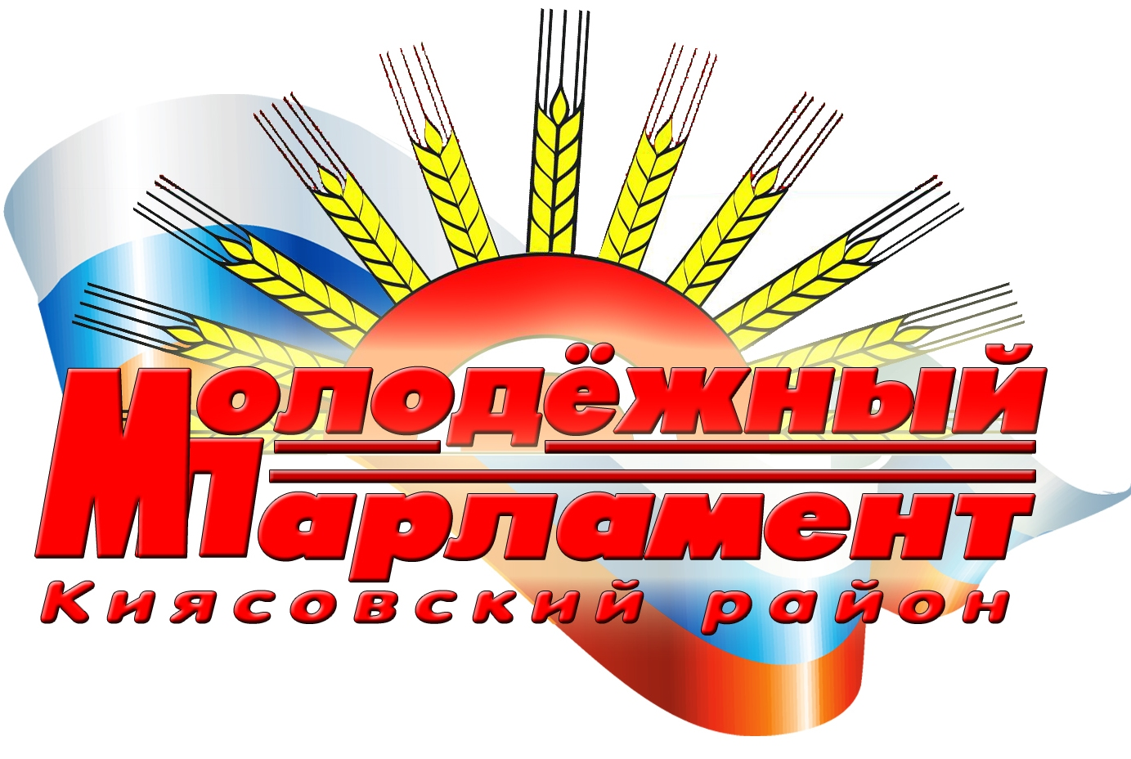
Молодёжный парламент муниципавльного образования «Муниципальный округ Киясовский район Удмуртской Республики» |  |  | «Удмурт Элькунысь  Кияса ёрос муниципал округ»  муниципал кылдытэтлэн  Егитъёслэн парламентсы
П Р О Т О К О Л

первой организационной сессии Молодёжного парламента

муниципального образования «Муниципальный округ Киясовский район Удмуртской Республики» второго созыва

с. Киясово
06 марта 2025 года |  |  |  | № 1

Открывает первую организационную сессию Молодёжного парламента муниципального образования «Муниципальный округ Киясовский район Удмуртской Республики» Кирющенков Сергей Алексеевич, Глава муниципального образования «Муниципальный округ Киясовский район Удмуртской Республики».

Звучит Гимн Удмуртской Республики.

На первую сессию Молодежного парламента муниципального образования «Муниципальный округ Киясовский район Удмуртской Республики» от установленного числа членов 15 прибыло 8.

Отсутствуют: Бельтюкова Е.А., Самарова Л.А., Орлова А.С., Шадрина Л.В., Плаченова И.Г.
На сессии присутствуют:
Сибиряков И.М., председатель Совета депутатов муниципального образования «Муниципальный округ Киясовский район Удмуртской Республики»;
Смирнова Н.А., руководитель Аппарата Главы, Совета депутатов и Администрации муниципального образования «Муниципальный округ Киясовский район Удмуртской Республики»;
Санникова Н.В., начальник отдела организационной работы Администрации муниципального образования «Муниципальный округ Киясовский район Удмуртской Республики».
Секретарем сессии единогласно избрана Камашеву Е.Ф., счетчиком для подсчета голосов при открытом голосовании – Шадрин Д.И.

Предложена ПОВЕСТКА ДНЯ:
1.Об избрании Председателя Молодёжного парламента при Совете депутатов муниципального образования «Муниципальный округ Киясовский район Удмуртской Республики».
2. Об избрании заместителя Председателя Молодёжного парламента при Совете депутатов муниципального образования «Муниципальный округ Киясовский район Удмуртской Республики».
3. О комиссиях Молодёжного парламента при Совете депутатов муниципального образования «Муниципальный округ Киясовский район Удмуртской Республики».
4.Об утверждении персонального состава комиссий Молодёжного парламента при Совете депутатов муниципального образования «Муниципальный округ Киясовский район Удмуртской Республики».
5.Об избрании председателей комиссий Молодёжного парламента при Совете депутатов муниципального образования «Муниципальный округ Киясовский район Удмуртской Республики».

Других предложений не поступило.

Единогласно утверждена повестка дня, результаты голосования: за – 8, против – 0, воздержались – 0.

С.А. Кирющенков представил всех членов Молодежного парламента. Предложил Смирновой Н.А., руководителю Аппарата Главы, Совета депутатов и Администрации района, ознакомить членов молодежного парламента Положением о Молодежном парламенте.
Н.А. Смирнова ознакомила с целями, задачами Молодежного парламента, пожелала парламентариям плодотворной работы.

1. Об избрании Председателя Молодёжного парламента при Совете депутатов муниципального образования «Муниципальный округ Киясовский район Удмуртской Республики».
С.А. Кирющенков отметил, что в соответствии с Положением о Молодежном парламенте муниципального образования «Муниципальный округ Киясовский район Удмуртской Республики» председатель Молодежного парламента избирается из числа членов Молодежного парламента по представлению Главы района. Предложил на должность председателя Молодежного парламента кандидатуру Коконовой Анны Александровны.
По кандидатуре на должность председателя Молодежного парламента других предложений не поступило.

Результаты голосования: за – 7, против – 0, воздержались – 0.
Решение об избрании на должность председателя Молодежного парламента Коконову Анну Александровну принято единогласно.

Далее С.А. Кирющенков предоставил слово А.А. Коконовой для продолжения ведения сессии.

2. Об избрании заместителя Председателя Молодёжного парламента при Совете депутатов муниципального образования «Муниципальный округ Киясовский район Удмуртской Республики».

Слушали: Коконову А.А., предложила на должность заместителя председателя Молодежного парламента Шадрина Дмитрия Игоревича.

Других предложений не поступило.

Результаты голосования: за – 7, против – 0, воздержались – 0.

Решение об избрании на должность заместителя председателя Молодежного парламента Шадрина Дмитрия Игоревича принято единогласно.

3. О комиссиях Молодёжного парламента при Совете депутатов муниципального образования «Муниципальный округ Киясовский район Удмуртской Республики».

Слушали: Коконову А.А., предложила создать в Молодёжном парламенте муниципального образования «Муниципальный округ Киясовский район Удмуртской Республики» следующие комиссии:
- по трудовой занятости и культурного досуга молодежи;
- по развитию инфраструктуры для молодежи и социального проектирования;
- по экономике и развитию молодёжного предпринимательства.

Других предложений не поступило.

Результаты голосования: за – 8, против – 0, воздержались – 0.

Решение о создании в Молодежном парламенте вышеназванных комиссий принято единогласно.

4. Об утверждении персонального состава комиссий Молодёжного парламента при Совете депутатов муниципального образования «Муниципальный округ Киясовский район Удмуртской Республики».

Слушали: Коконову А.А., предложила голосовать за состав комиссий списком.
Других предложений не поступило.
Результаты голосования: за – 8, против – 0, воздержались – 0.
Решение об утверждении состава комиссий Молодежного парламента списком принято единогласно. Коконова А.А., предложила Утвердить персональный состав комиссии по трудовой занятости и культурного досуга молодежи:
1. Федорова Кристина Алексеевна,
2. Гайнанова надежда Вячеславовна,
3. Бахтиева Анастасия Аркадьевна,
4. Бельтюкова Екатерина Алексеевна.
Утвердить персональный состав комиссии по развитию инфраструктуры для молодежи и социального проектирования:
1. Камашева Екатерина Федоровна,
2. Шадрин Дмитрий Игоревич,
3. Тукаева Татьяна Николаевна,
4. Орлова Арина Сергеевна.

Утвердить персональный состав членов комиссии» по экономике и развитию молодёжного предпринимательства:
1. Калимуллина Анастасия Леонидовна,
2. Самарова Людмила Андреевна,
3. Плаченова Илюса Газинуровна,
4. Шадрина Любовь Владимировна.

Других предложений не поступило.

Результаты голосования: за – 8, против – 0, воздержались – 0.

Решение об утверждении комиссий в вышеназванном составе принято единогласно.

5. Об избрании председателей комиссий Молодёжного парламента при Совете депутатов муниципального образования «Муниципальный округ Киясовский район Удмуртской Республики».

Слушали: Коконову А.А., предложила избрать на должность председателя комиссии Молодёжного парламента муниципального образования «Муниципальный округ Киясовский район Удмуртской Республики» по трудовой занятости и культурного досуга молодежи Федорову Кристину Андреевну, на должность председателя комиссии Молодёжного парламента муниципального образования «Муниципальный округ Киясовский район Удмуртской Республики» по развитию инфраструктуры для молодежи и социального проектирования Камашеву Екатерина Федоровну, на должность председателя комиссии Молодёжного парламента муниципального образования «Муниципальный округ Киясовский район Удмуртской Республики» по экономике и развитию молодёжного предпринимательства Калимуллину Анастасию Леонидовну.
Других предложений не поступило.

Результаты голосования: за – 8, против – 0, воздержались – 0.

Решение об избрании председателей комиссий в вышеназванном составе принято единогласно.

Председатель Молодежного парламента
при Совете депутатов муниципального
образования «Муниципальный округ Киясовский район
Удмуртской Республики» А.А. Коконова

Секретарь сессии Е.Ф. Камашева

